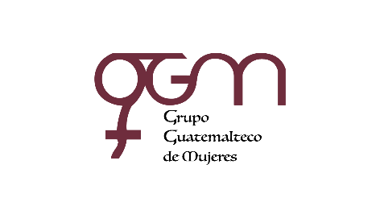

**Asociación Grupo Guatemalteco de Mujeres-GGM**

**Sistema de Fortalecimiento Institucional**

Fortalecimiento Institucional.

Responsable de actualización de información: Mayra Argueta

Fecha de Elaboración: 31/05/2023

Informe sobre Pertenencia sociolingüística.

Mes y año: mayo, 2023

1. **Mujeres sobrevivientes de violencia atendidas.**

|  |  |  |
| --- | --- | --- |
| **DATOS: ATENCIÓN INICIAL 2023** | | |
| **GGM- CAIMUS** | **mayo** | **Total** |
| GGM CAIMUS GUATEMALA | 45 | 45 |
| GGM CAIMUS ESCUINTLA | 33 | 33 |
| GGM CAIMUS RABINAL BAJA VERAPAZ | 18 | 18 |
| GGM CAIMUS SUCHITEPÉQUEZ | 27 | 27 |
| GGM-CAIMUS MÓVIL | 37 | 37 |
| **TOTAL** | **160** | **160** |

Fuente: Sistema de registro de información GGM-CAIMUS-mayo 2023.

1. **Grupo étnico al que pertenecen las mujeres atendidas.**

|  |  |  |  |  |  |  |
| --- | --- | --- | --- | --- | --- | --- |
| **ETNIA** | **GGM-CAIMUS GUATEMALA** | **GGM-CAIMUS ESCUINTLA** | **GGM-CAIMUS RABINAL BAJA VERAPAZ** | **GGM- CAIMUS SUCHITEPÉQUEZ** | **GGM-CAIMUS MÓVIL** | **TOTAL** |
| Maya | 0 | *0* | 12 | *6* | 28 | **46** |
| Mestiza | 45 | *33* | 6 | *21* | 9 | **114** |
| **TOTAL** | **45** | **33** | **18** | **27** | **37** | **160** |

Fuente: Sistema de registro de información GGM-CAIMUS-mayo 2023.